表3.2.4 电梯选型表

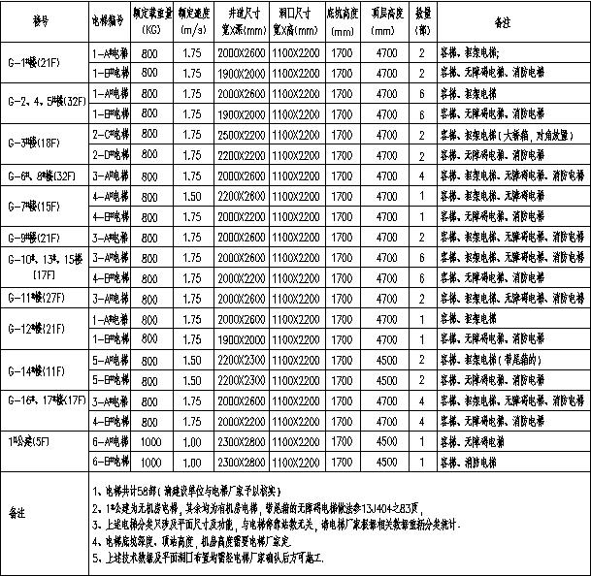

一期项目为1#--10#楼电梯招标

